- 输入某班学生某门课的成绩（最多不超过40人），当输入为负值时，表示输入结束，用函数编程统计成绩高于平均分的学生人数。
#include <stdio.h>

int main(void)
{
int grade[40]={0};
int n = 0;

// 获取学生成绩
for (int i = 0; i < 40; i++)
{
printf("请输入第%d个学生的成绩: ", i + 1);
int tmp;
scanf("%d", &tmp) != 1;
// 负数表示结束，不存入数组
if (tmp < 0)
{
break;
}
grade[n] = tmp;
n++;
}

// 计算平均分
int sum = 0;
for (int i = 0; i < n; i++) sum += grade[i];
double avg = (double)sum / n;

// 统计高于平均分的人数
int cnt = 0;
for (int i = 0; i < n; i++)
if (grade[i] > avg) cnt++;

printf("高于平均分的人数: %d\n", cnt);
return 0;
}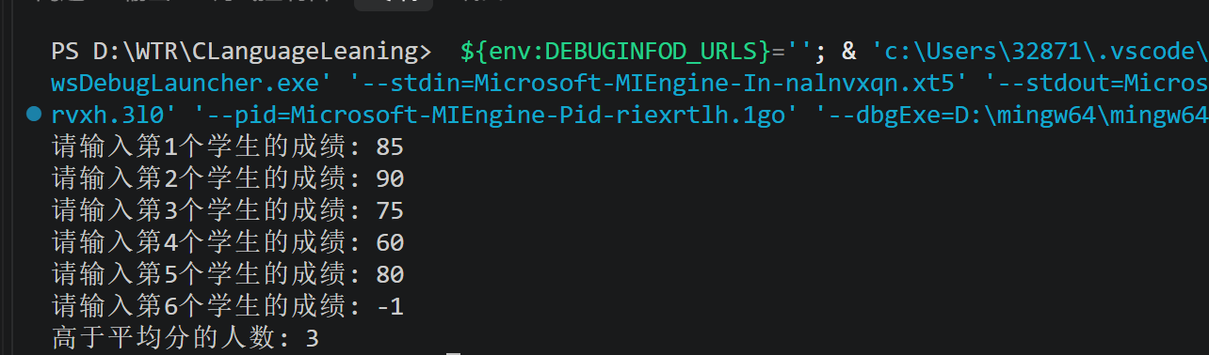
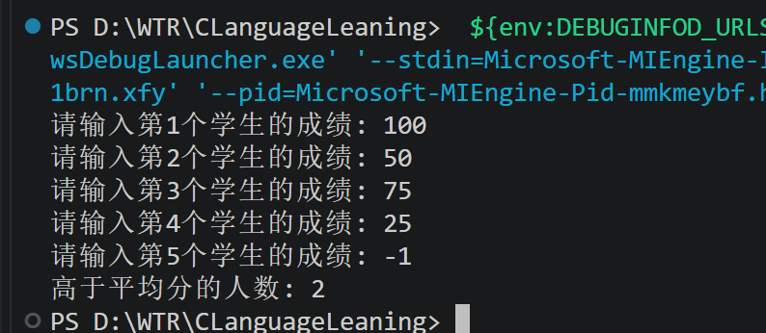
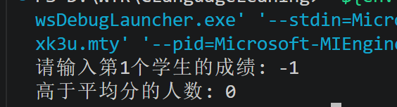
2、利用矩阵相乘公式 编程计算m×n阶矩阵A和n×m阶矩阵B之积。
#include <stdio.h>

#define ROW 2
#define COL 3

// 计算矩阵相乘之积，结果存于二维数组 c 中
void MultiplyMatrix(int a[ROW][COL], int b[COL][ROW], int c[ROW][ROW])
{
int i, j, k;
for (i = 0; i < ROW; i++)
{
for (j = 0; j < ROW; j++)
{
// 先初始化
c[i][j] = 0;
for (k = 0; k < COL; k++)
{
// 按公式计算c_ij
c[i][j] = c[i][j] + a[i][k] * b[k][j];
}
}
}
}

// 输出矩阵 a 中的元素
void PrintMatrix(int a[ROW][ROW])
{
int i, j;
for (i = 0; i < ROW; i++)
{
for (j = 0; j < ROW; j++)
{
printf("%6d", a[i][j]);
}
// 换行
printf("\n");
}
}

int main(void)
{
int a[ROW][COL], b[COL][ROW], c[ROW][ROW], i, j;
printf("Input 2*3 matrix a:\n");
for (i = 0; i < ROW; i++)
for (j = 0; j < COL; j++)
scanf("%d", &a[i][j]);
printf("Input 3*2 matrix b:\n");
for (i = 0; i < COL; i++)
for (j = 0; j < ROW; j++)
scanf("%d", &b[i][j]);
MultiplyMatrix(a, b, c);
printf("Results:\n");
PrintMatrix(c);

return 0;
}
3、利用下面提供的函数 Swap()，按如下函数原型编程计算并输出 n×n 阶矩阵的转置矩阵。其中，n 由用户从键盘输入。已知 n 值不超过 10。
void Transpose(int a[][N], int n);

void Swap(int *x, int *y)
{
int temp;
temp = *x;
*x = *y;
*y = temp;
}
测试样例：
Case1:
Input：2 [[1,2],[3,4]]
Output：[[1,3],[2,4]]
Case2:
Input：1 [[5]]
Output：[[5]]
Input：3 [[0,-1,2],[3,4,-5],[6,0,7]]
Output：[[0,3,6],[-1,4,0],[2,-5,7]]

